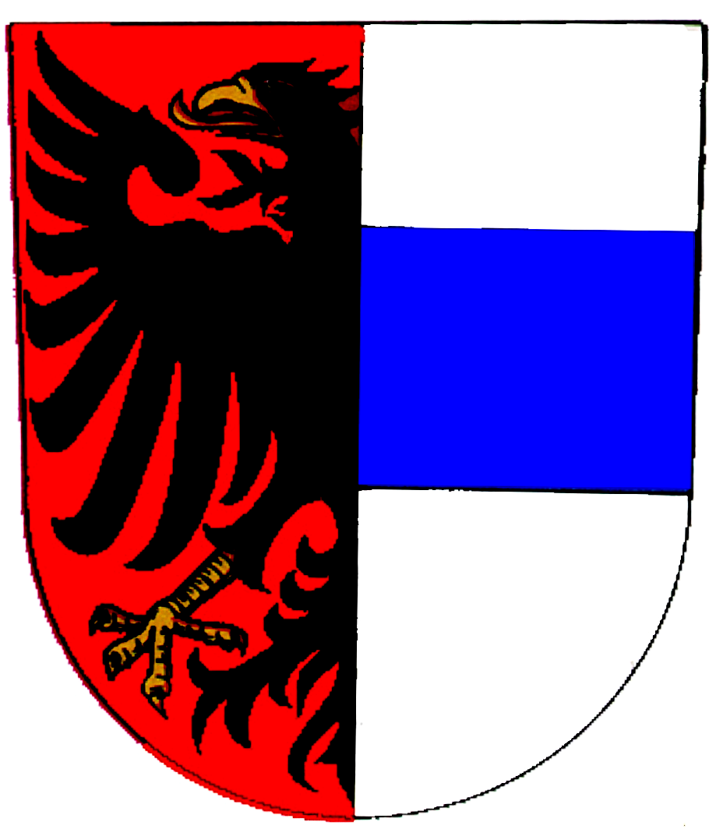
MĚSTSKÉ KULTURNÍ CENTRUM HOŘOVICE
MĚSTO HOŘOVICE
GYMNÁZIUM VÁCLAVA HRABĚTE

Hořovice Václava Hraběte 2012

Literární soutěž v oboru prózy, poezie a publicistiky
a jarní kulturní festival

Na konci dubna (27. - 29. 4.) letošního roku vyvrcholí v Hořovicích v pořadí již X. bienále literární soutěže pro začínající mladé autory Hořovice Václava Hraběte 2012.

Básník Václav Hrabě (* 13. 6. 1940 Příbram, + 5. 3. 1965 Praha) žil v nedalekých Lochovicích a studoval na hořovickém gymnáziu. Jeho básnická tvorba oslovila zejména mladou generaci. Díky řadě známých osobností - M. Kovaříkovi, V. Třískovi, Vl. Mišíkovi a dalších - promlouvá Hrabě i k dnešní generaci náctiletých.

Literární soutěž Hořovice Václava Hraběte 2012 vyhlásilo dne 12. 12. 2011 Městské kulturní centrum Hořovice spolu s městem Hořovice a Gymnáziem Václava Hraběte.
Odbornou literární záštitu nad soutěží přijaly: České centrum Mezinárodního PEN klubu,
redakce časopisu HOST, Český rozhlas Plzeň a Klub pražských spisovatelů.

Složení poroty:
(jmenovaní jsou uvedeni bez akademických titulů)

Předseda poroty
Jiří Zizler literární teoretik - Ústav pro českou literaturu AV ČR

Členové poroty
Miroslav Balaštík šéfredaktor – Literární časopis Host
Martin Stöhr zástupce šéfredaktora – Literární časopis Host
David Zábranský spisovatel
Dominik Mačas vedoucí kulturní redakce – Český rozhlas Plzeň
Jiří Vlček ředitel - Gymnázium Václava Hraběte Hořovice
Tomáš Makaj básník, spisovatel, vedoucí knihovny a muzea ve Strašicích

Do uzávěrky soutěže 2. 3. 2012 se přihlásilo 202 mladých autorů z Čech a Moravy. V oboru poezie přišlo 133 prací, v oboru próza 109 a oboru publicistika 29 prací. Všechny práce jsou předloženy k hodnocení odborné porotě anonymně pouze pod číselnými kódy. Nejlepší z nich budou zařazeny do sborníku, který jako vždy obdrží přímí účastníci po letošním vyhlášení.
Literární soutěž vrcholí kulturním programem, v jehož samotném závěru - v neděli 29. 4. 2012 v 16:00 hodin - se uskuteční v Klubu Labe vyhlášení výsledků

Město Hořovice leží v těsné blízkosti dálnice Praha - Plzeň na přirozeném rozhraní Křivoklátska, Českého krasu a pohoří Brdy. Státní zámek Hořovice a blízké hrady Točník, Žebrák a Karlštejn, stejně jako krásná příroda v bezprostředním okolí jsou ideálním cílem pro víkendové návštěvníky.
PROGRAM nejen LITERÁRNÍHO FESTIVALU
X. BIENÁLE „HOŘOVICE VÁCLAVA HRABĚTE 2012“

20. pátek
divadlo P.R.D. Hořovice Margot aneb Zlatá šedesátá 20:00 hod. klub LABE
autorské divadlo uvádí hru s využitím textů Václava Hraběte a Václava Havla
*************************************************************************
25. středa
skupina KAMELOT křest nového alba Proti proudu 20:00 hod. klub LABE
*************************************************************************
27. pátek
THE BLACK LIGHT THEATRE OF PRAGUE 11:00 hod. Spol. dům
„To nejlepší z černého divadla“ www.blacktheatresrnec.cz
dopolední představení vyhrazené pro střední školy

přivítání účastníků HVH 2012 17:00 hod. klub LABE
zahájení výstavy VHRSTI : ŠNECI 17:15 hod. klub LABE
Originální výtvarný projekt, který před dvěma lety zaujal na setkání světových karikaturistů
v Písku od úspěšného ilustrátora, spisovatele a komiksového tvůrce vystupujícího pod uměleckým pseudonymem Vhrsti (www.vhrsti.cz).
Výstavu je možné navštívit do 26. května denně kromě neděle od 14 do 19 hodin.

THE BLACK LIGHT THEATRE OF PRAGUE 20:00 hod. Spol. dům
„To nejlepší z černého divadla“ www.blacktheatresrnec.cz
Retrospektivní výběr scének z 46leté historie Černého divadla Jiřího Srnce. Tento
jevištní projev - spojení žijících, tančících předmětů, objektů, symbolů a znaků - spolu
s hereckou akcí tanečníků a mimů přináší divákům jedinečný a neopakovatelný zážitek

PŮL DECHU DO MĚCHU 21:30 hod. klub LABE
www.bandzone.cz/puldechudomechu
CIRKUS BUDE freekoncert spřátelených kapel
www.bandzone.cz/cirkusbude

***************

28. sobota
Literární seminář se členy poroty 10:00 hod. Spol. dům

HUDEBNĚ -LITERÁRNÍ KAVÁRNA 14:00 hod. klub LABE
moderuje Jan Těsnohlídek ml.
Tři autoři nominovaní na Cenu Jiřího Ortena 2012, kterou pořádá SČKN a je udělována
každý rok za knihu autora do 30 ti let.
Sundays on Clarendon Road – elektroakustické duo Jana Tůmy (kytara, laptop) a Jonáše Zbořila
(vokály, laptop) z Prahy.
http://www.clarendonroad.cz
David Zábranský - autorské čtení /autor pěti románů, držitel Magnesie litery za objev roku 2007.
http://www.czechlit.cz/autori/zabransky-david/
Zofia Baldyga (PL) - autorské čtení / mladá autorka a překladatelka z Varšavy. Čtení proběhne
v polštině a češtině.
http://www.literis.sk/index.php?page=zofia-baldyga
Ondřej Holubec - autorské čtení/ mladý autor z Moravy, autor sbírky "Vady na kráse" (2011)
http://atemporevue.cz/?go=basne&det=100605-basne-holubec&show=1
JIŘÍ DĚDEČEK – minirecitál speciálního hosta básníka a písničkáře a také úřadujícího
předsedy Českého centra Mezinárodního PEN klubu
www.dedecek.cz
Milan Kozelka - autorské čtení s doprovodem Miloše Kocmana na foukací harmoniku.
Milan bude číst svoje texty z New Yorku.
www.czechlit.cz/autori/kozelka-milan/
Vlado Šimek - netradiční autorské čtení slovenského básníka za doprovodu Herzog Herzog
(elektronika)
http://www.literis.sk/index.php?page=assurball

KRCH - OFF BAND & J. H. KRCHOVSKÝ 20:00 hod. klub LABE
koncert a autorské čtení J. H. Krchovského www.krchovsky.wz.cz
J. H. Krchovský kytara a zpěv, hudební nápady, veškeré texty
Jiří Michálek bicí (OPN, DG 307, Echt!)
Tomáš Schilla cello (Plastic People, Půlnoc, Domácí kapela, DG 307)
Tomáš Skřivánek baskytara (All tomorrow's parties band, Cuprum)
Pavel Cigánek housle (Psí vojáci, DG 307, Sladký konec)

brdský underground 22:00 hod. klub LABE
KACHNA a ZODIAC / folk - alternativ / www.kachnaazodiak.com
IVO VRBA HC Tramp / country-psychedelic / www.ivovrba.cz

*****************

29. neděle
Literární workshop (prezentace vlastní tvorby) 10:00 hod. Spol. dům

Pieta u hrobu Václava Hraběte 13:00 hod. Lochovice
LÁSKO.., LÁSENKO..., LÁSEČKO.... 14:00 hod. klub LABE
Mezi bloky básní letošních oceněných autorů vřadil Mirek Kovářík inspirativní montáž
textů tří autorů středně starší generace. Poměrně neznámá jména, ale poezie, která je určitě
hodna slyšení. Martin Gregora, strakonický lékař - neonatolog, mapuje místa svých
emocionálních erupcí s příznačnou pro něho ironií i zvláštním smyslem pro často bizarní
tvárlivost mezilidské intimity. Josef Menšík, zahradní architekt z Dobříše, básník hutných
lyrických vizí i křehkých pocitových turbulencí. Pardubický chemik Stanislav Oliva
v cyklu Jepičí krásky evokuje člověčí osudy mnohabarevnou jazykovou projekcí, básník
vyhraněné epické dispozice, tlumočník bizarních příběhů často nasbíraných u hospodských
stolů i po chodbách panelákových labyrintů.

účinkují: Mirek Kovářík, Radek Bláha a Blanka Koutská www.mirek-kovarik.kama.cz
vlastní hudební i textovou tvorbu nabídnou Tereza Terčová a Dan Švec
VYHLÁŠENÍ VÝSLEDKŮ LITERÁRNÍ SOUTĚŽE 16:00 hod. klub LABE
moderují Mirek Kovářík a Radek Bláha

